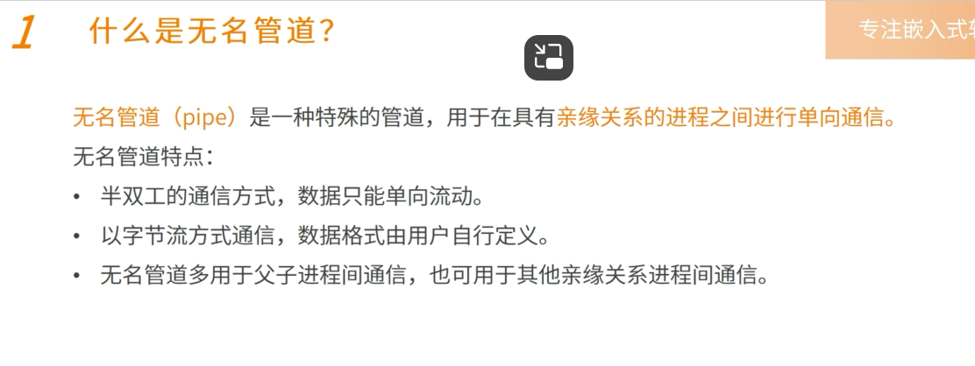

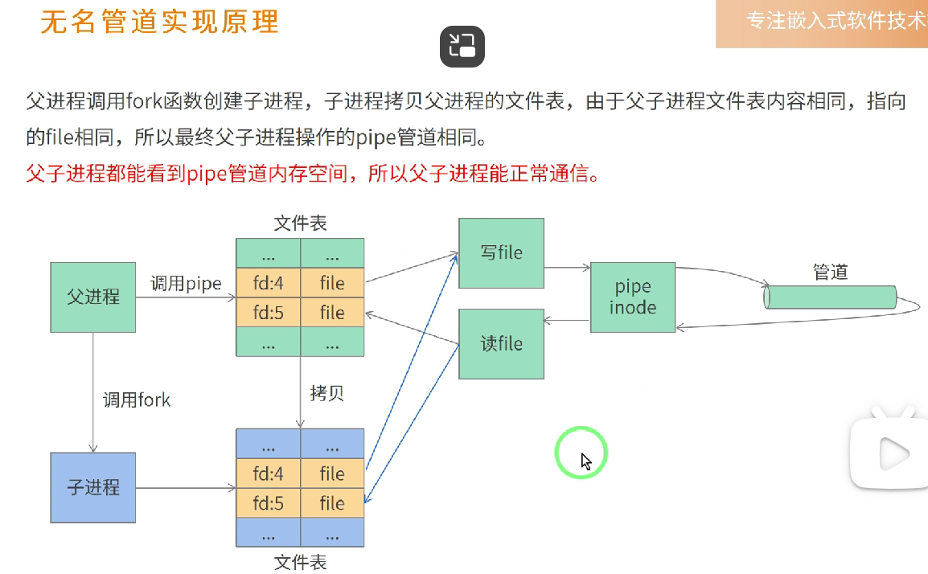

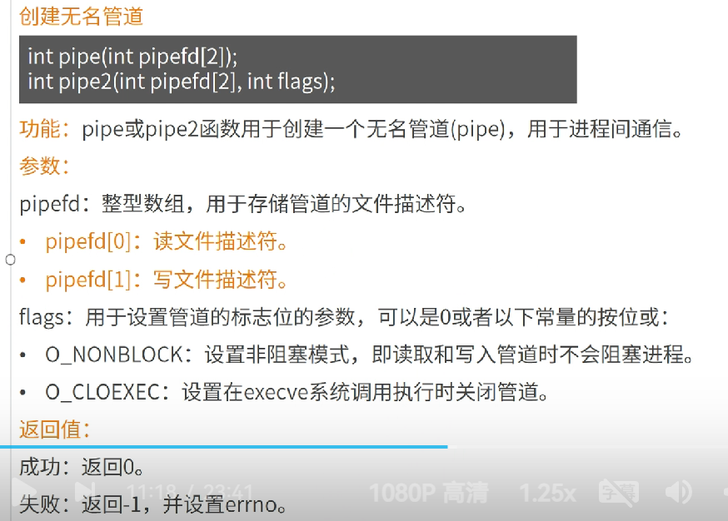

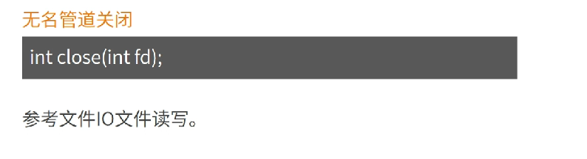

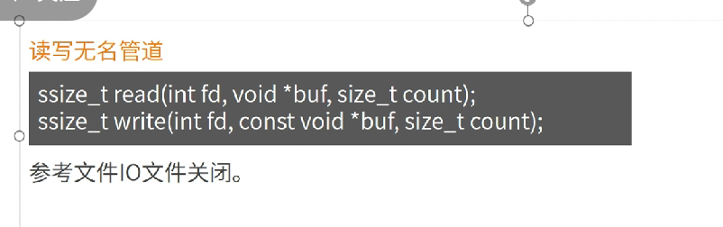

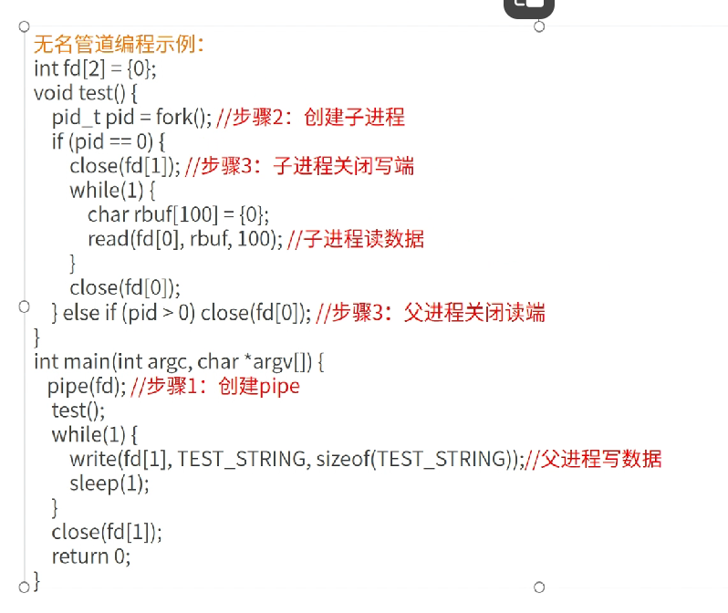

#include<stdio.h>

#include<unistd.h>

#include<string.h>

#define SUN_STRING "parent\n"

int pipe_test(){

int fd[2];

int ret = pipe(fd);//创建一个管道

if(ret==-1){//管道标识符

perror("pipe");

return -1;

}

int pid = fork();//创建一个子进程

if(pid==0){

close (fd[0]);//关闭子进程

while(1){

write(fd[1],SUN_STRING , sizeof(SUN_STRING));

sleep(2);

}

}

else if(pid > 0){

char receive[100];

close(fd[1]);

while(1){

read(fd[0],receive,sizeof(receive));

printf("%s",receive);

sleep(1);

}

}

else{

perror("fork");

return 0;

}

return 0;

}

int main(void){

pipe_test();

}

如果需要实现兄弟进程之间的通信，则在父进程中再创建一个进程。

判断是否为该子进程。

else if(pid > 0){

int pid_c =fork();

If(pid_c == 0){//表明是子进程

char re[100];

While(1){

close(fd[1])；

read(fd[[0],re,sizeof(re));

printf(“%s”,re);

}

}

}